Section 3 :

1. 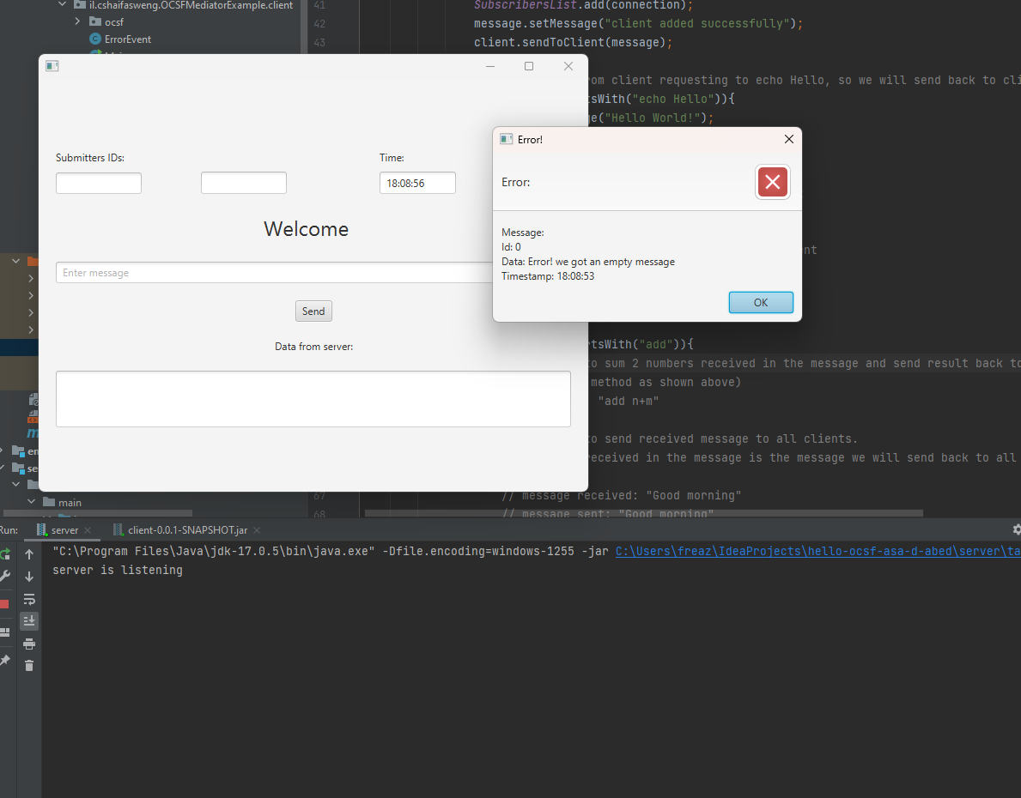
2. **Be done**

**The server was run on Asa'ds macbook:**

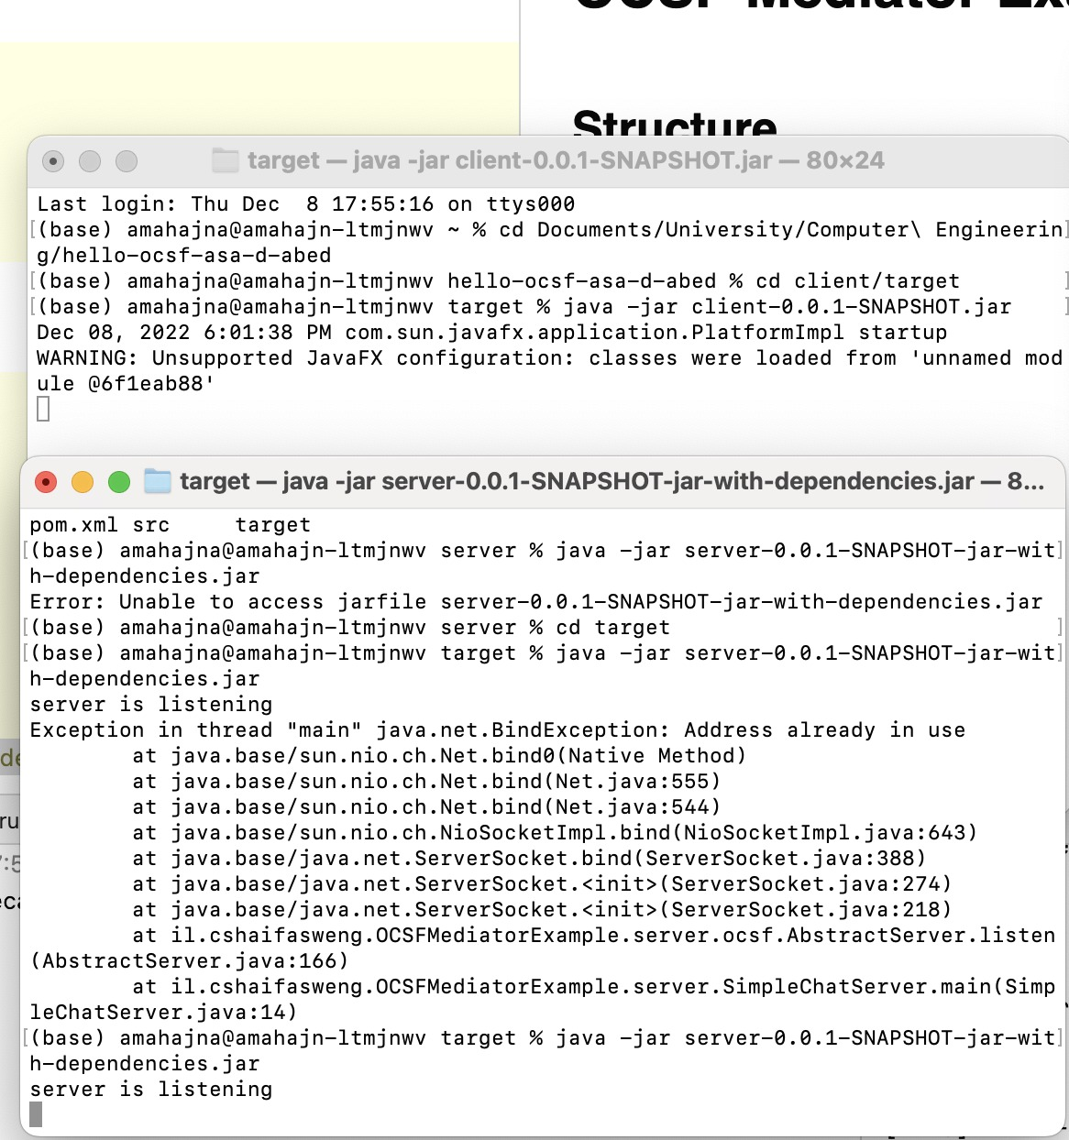

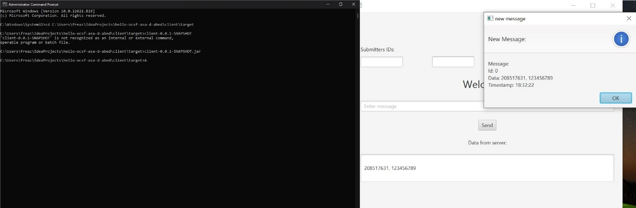

**Section 4 :**

**A.**

**B.**

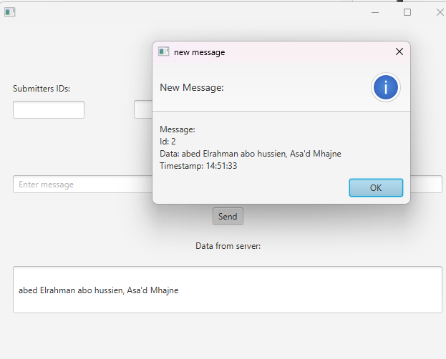

**C.**

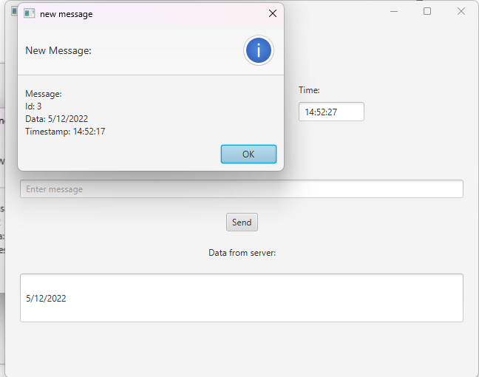

**D.**

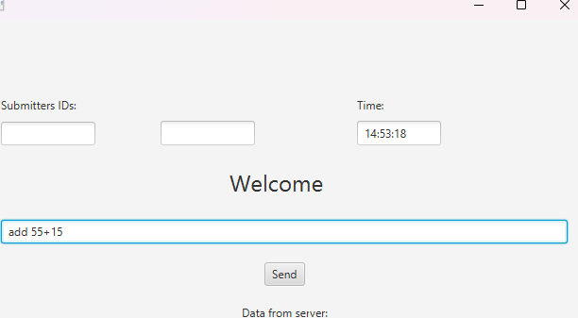

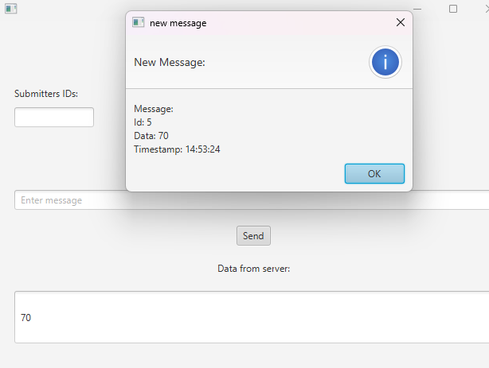

**E.**

